ПОРЯДОК РЕГИСТРАЦИИ НА САЙТЕ ГТО.РУ
- Заходим на сайт www.gto.ru
- Нажимаем на «Регистрация»
- Открывается страница регистрации
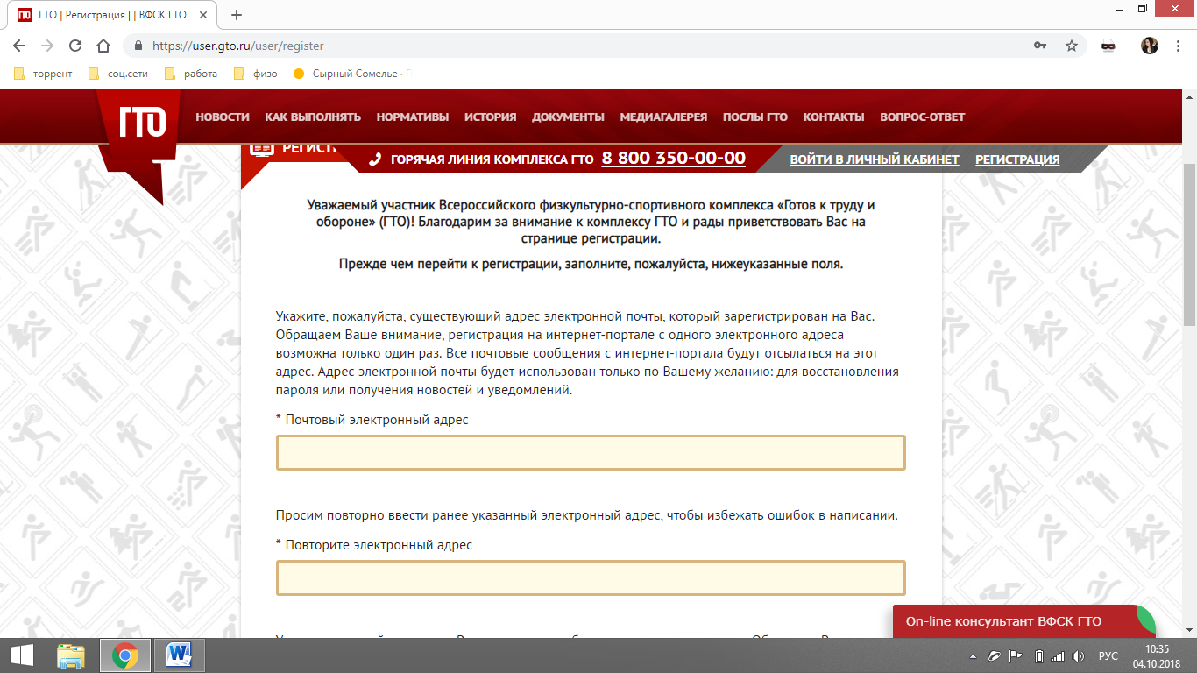
- Заполняем графы.
- Жмем «Отправить код активации аккаунта»
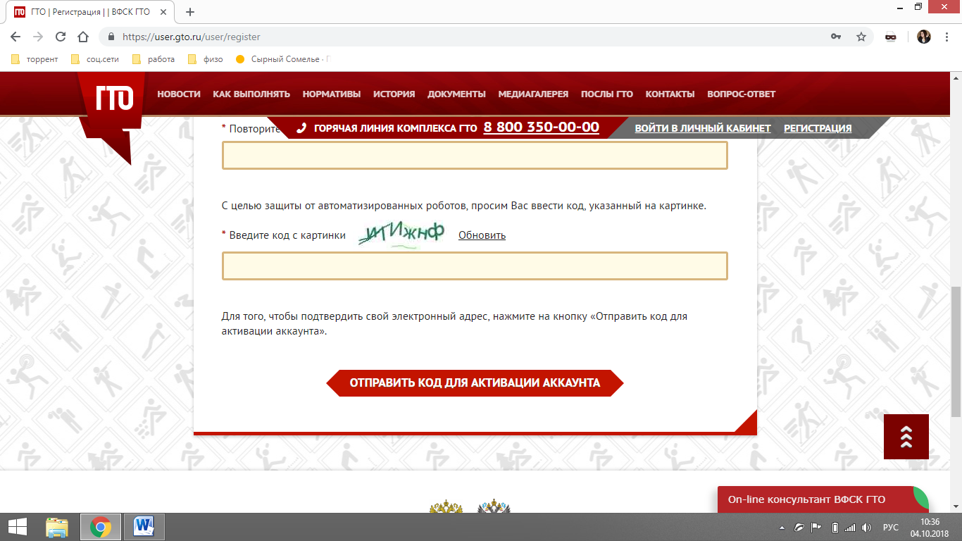
- Вводите код активации, который пришел Вам на почту в окошко.
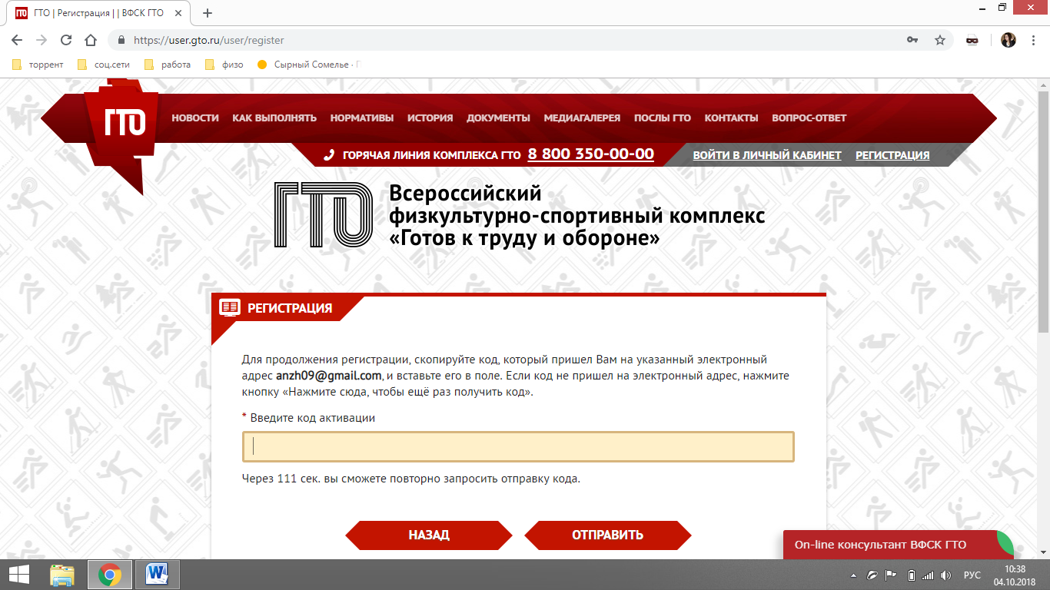
- Нажимаем «Отправить»

- Открывается окно с дальнейшей регистрацией. «Дата рождения». Вписываем дату рождения РЕБЕНКА.
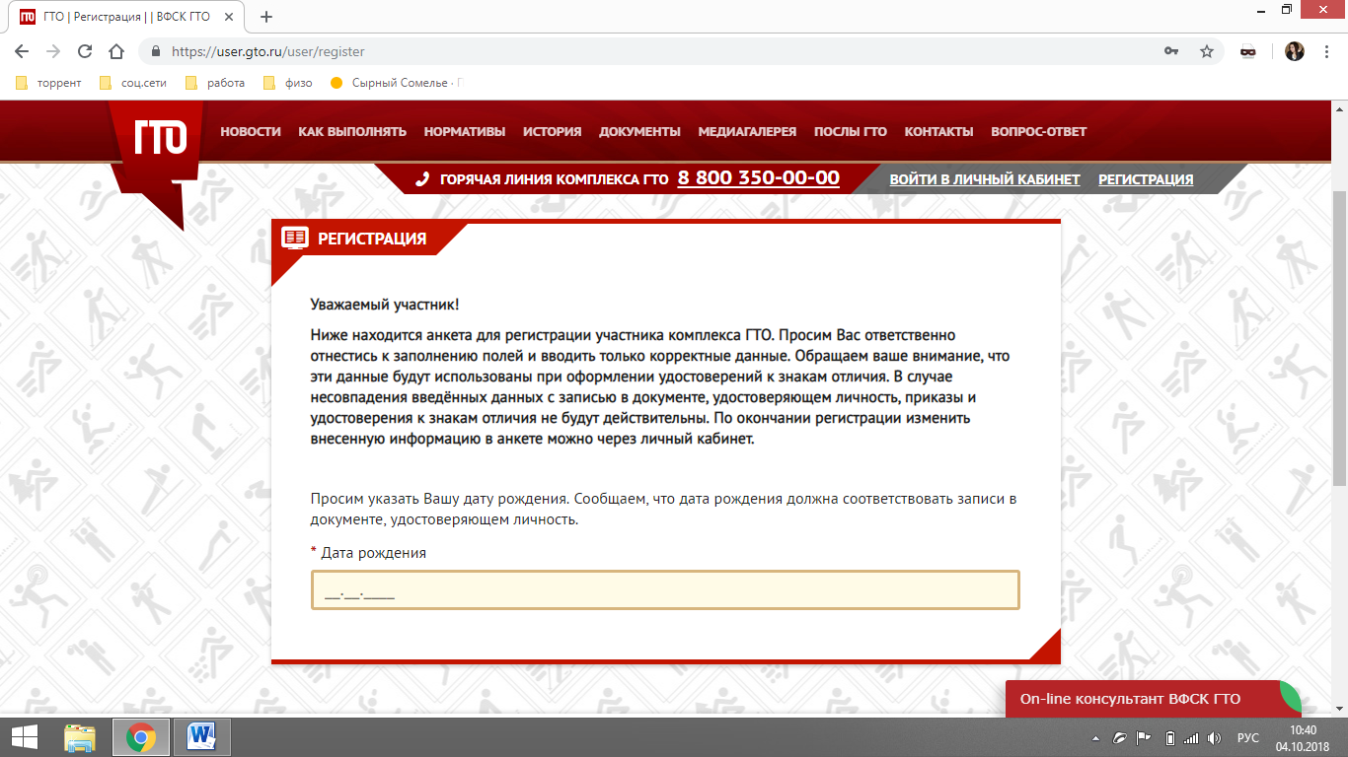
- Так как ребенок несовершеннолетний, то после ввода даты рождения выскочит следующее окно:
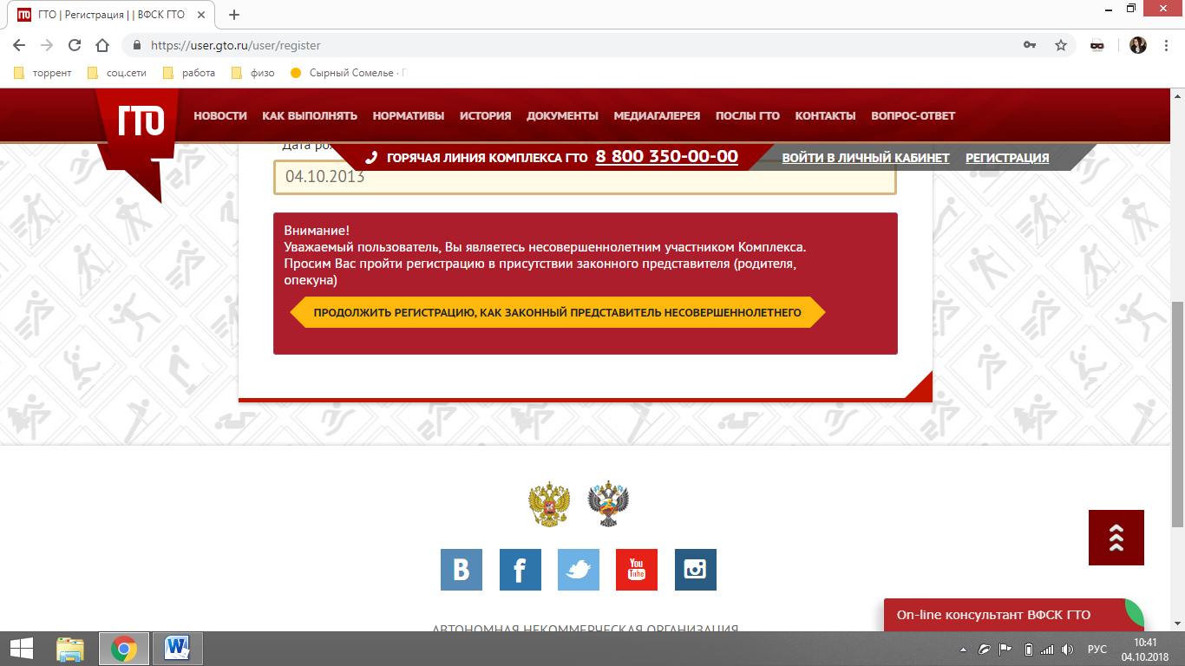
- Жмем «Продолжить регистрацию как законный представитель несовершеннолетнего».
- Далее вводим все запрашиваемые данные на РЕБЕНКА.

- В разделе «Образование и работа» в информации об образовании выбираем «Дошкольник», в «Информации о трудоустройстве» выбираем «Учащийся».
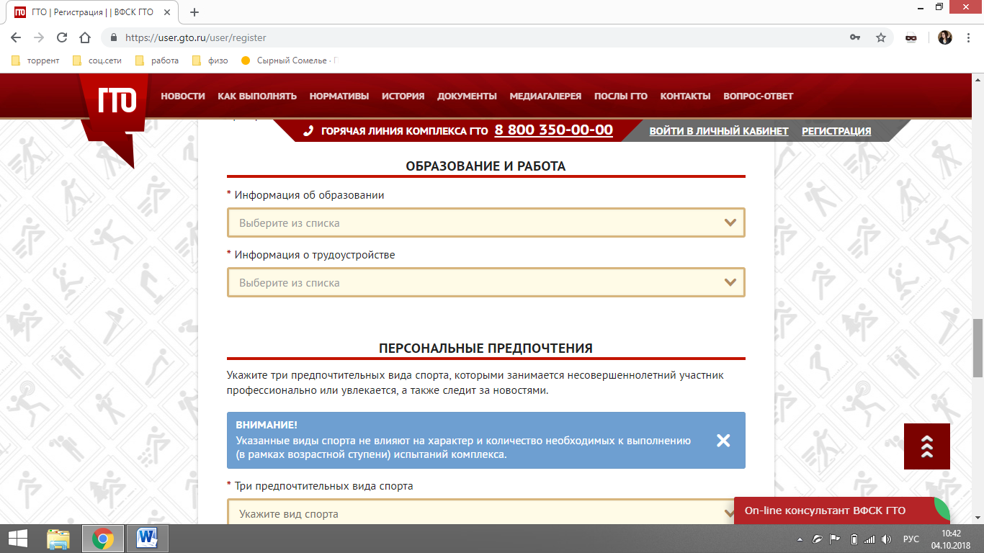
- Появляется раздел «Место учебы». Заполняем его. В графе «Наименование учебного заведения» пишем: МАДОУ ЦРР – д/с №27 «Росинка». «Регион» - Московская область. «Населенный пункт» - городской округ Ступино. Дата поступления – дата приема в детский сад.
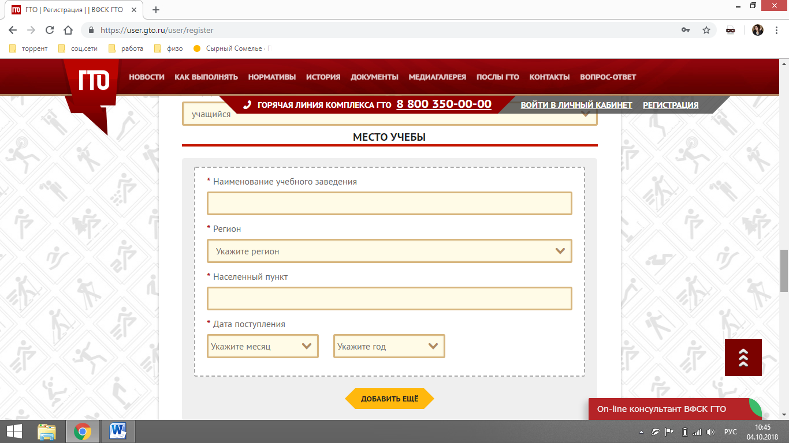
- В разделе «Персональные предпочтения» - выбираете три любимых вида спорта. Это ни на что не влияет, но видимо дает какие-то статистические данные.
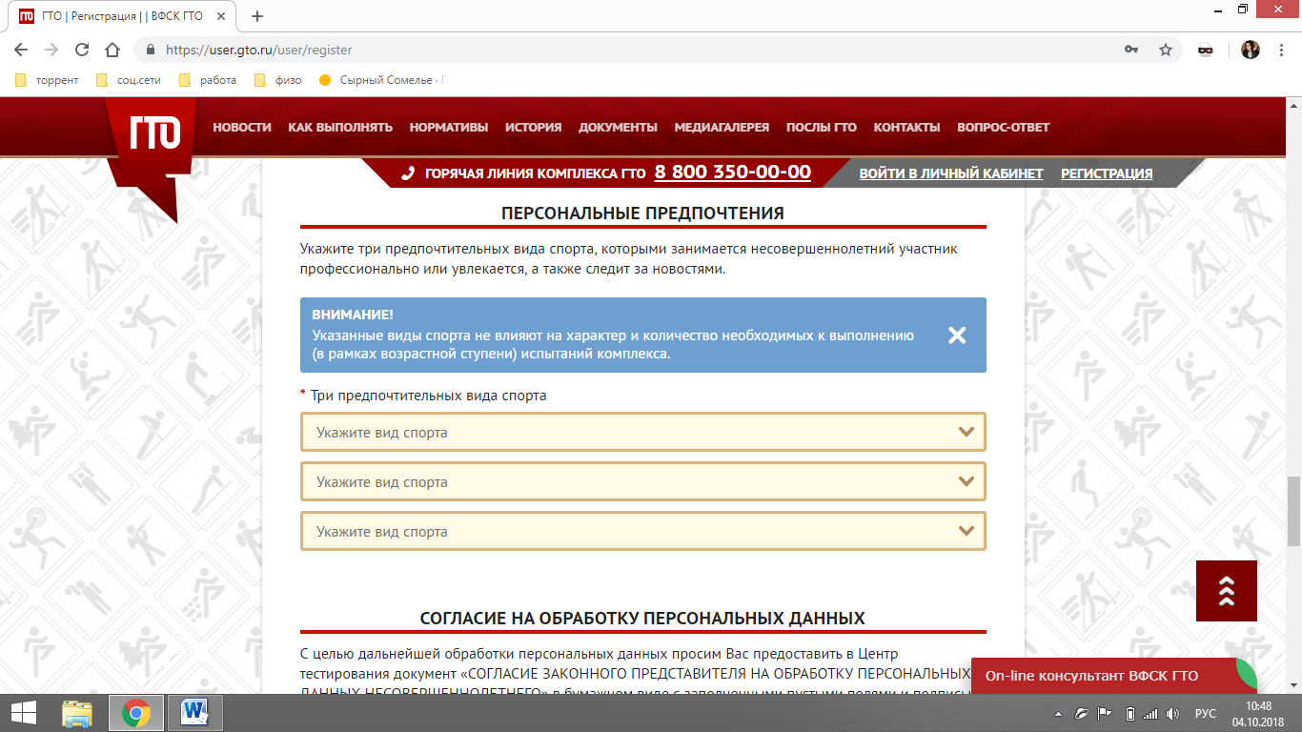
- Согласие на обработку персональных данных скачиваете, распечатываете, приносите воспитателю. Ставите, галочки в двух пунктах и жмете «Регистрация»
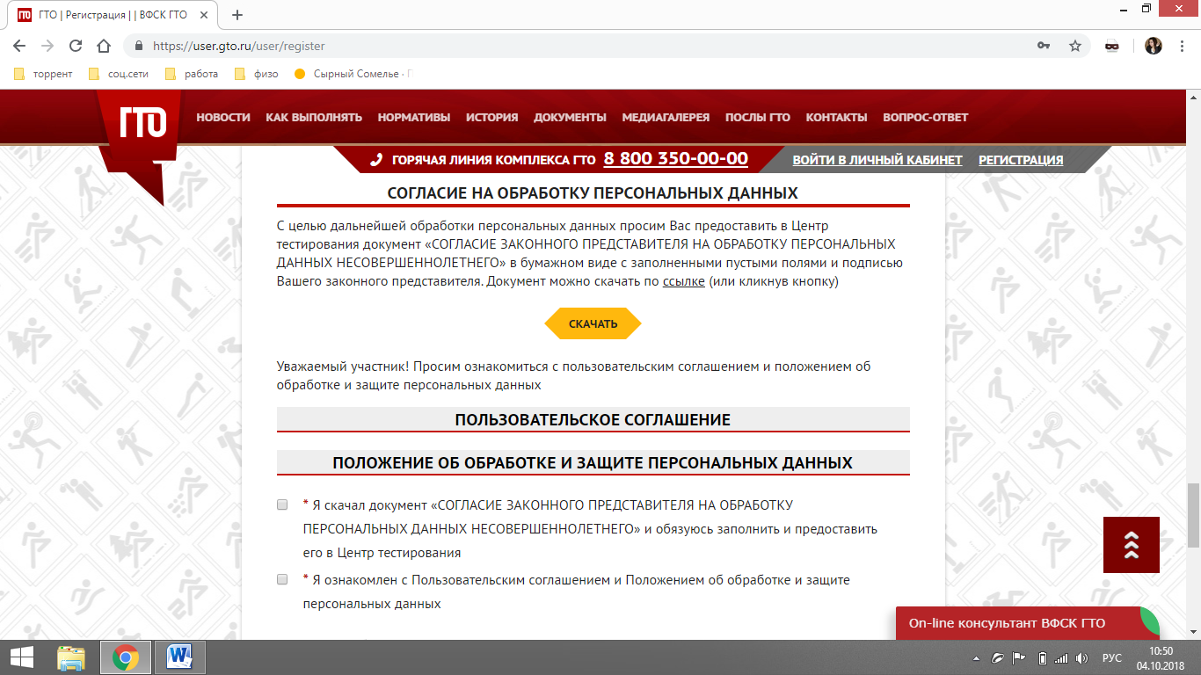
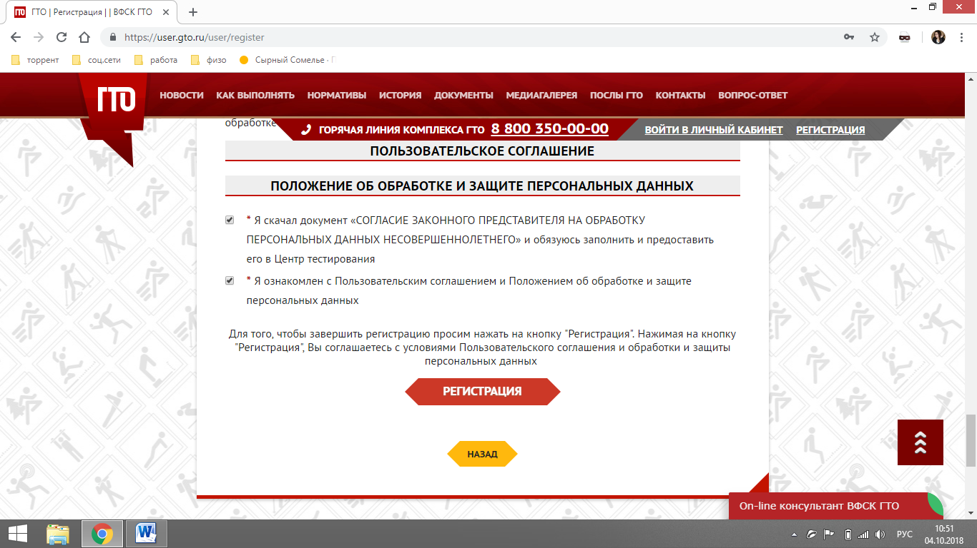
- Появится окно:
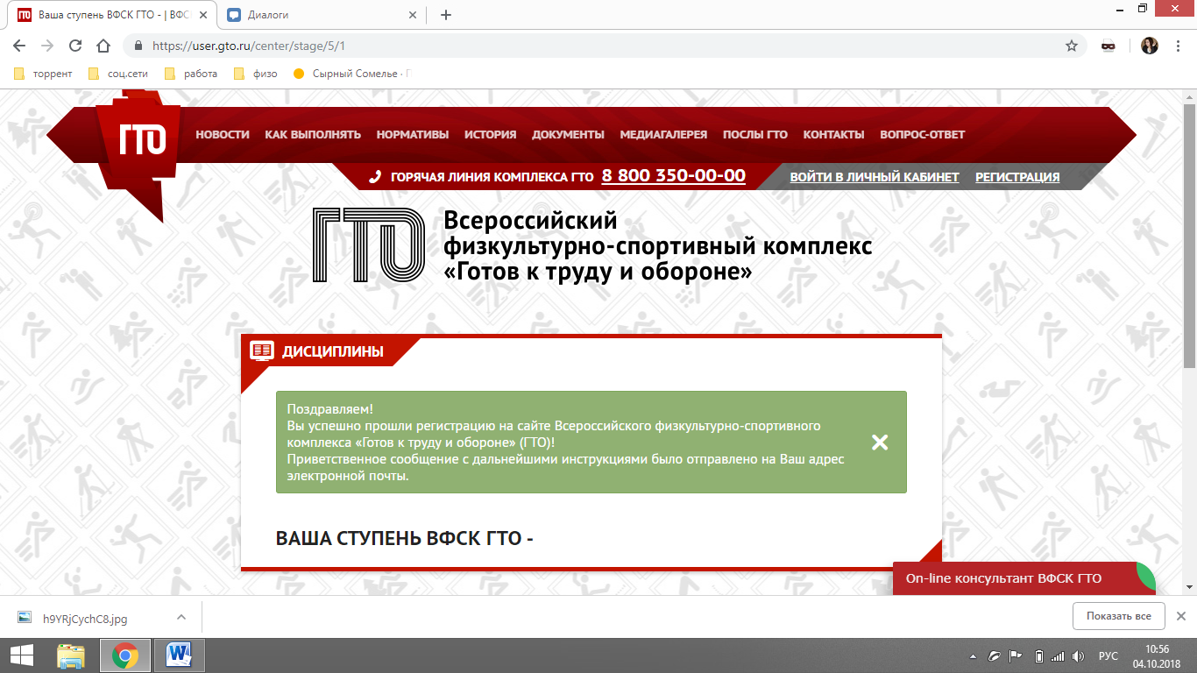
- На почту, которую Вы указали при регистрации придет следующая информация:
- Поздравление с регистрацией и т.д.
- УИН (11 цифр) СОХРАНИТЬ обязательно, он у Вашего ребенка теперь будет до тех пор, пока он будет выполнять ГТО.
- СОХРАНИТЬ почту и пароль от личного кабинета ребенка для дальнейшего отслеживания его результатов. Там Вы сможете проверить внесли ли данные по выполненным нормам, посмотреть, что еще необходимо выполнить, а что прийти и пересдать.
18. Распечатанное и подписанное согласие и УИН приносим воспитателю.
19. Если Вы желаете сами с ребенком выполнить какие-то нормативы, то вы можете узнать даты проведения испытаний либо у инструктора по ф/культуре, либо у Руководителя Центра тестирования ГТО, городской округ Ступино Московской обл. тел:8(926)8369410, E-mail: gto-stupino@yandex.ru – Коротаевой Марины.
Но для этого предварительно уточните группу здоровья у медиков. Если 1я, то справка не нужна, если 2я и т.д., то нужна справка и медики Вам скажут, что необходимо сдать (анализы, обследование, консультация специалиста и т.д.).
Если идете выполнять сами с ребенком, то в первый раз согласие берете с собой.

На все Ваши вопросы готова ответить Анжела Маратовна – инструктор по ф/культуре МАДОУ (8 916 103 90 01) или при личном обращении.

